احتفل بشهر تراث الأمريكيين الآسيويين وسكان جزر المحيط الهادئ

شهر تراث سعيد للأمريكيين الآسيويين وسكان جزر المحيط الهادئ (AAPI)! نحن نشجع جميع سكان بالتيمور على تخصيص بعض الوقت هذا الشهر للنظر في دور الآسيويين والأميركيين الآسيويين وسكان جزر المحيط الهادئ في تاريخنا، بالإضافة إلى الدور المستمر الذي يلعبونه في مستقبل مجتمعاتنا. لقد كان أعضاء مجتمع AAPI في بالتيمور ولا يزالون فنانين ومناصرين وقادة مدن ومتخصصين في الرعاية الصحية وأصحاب أعمال وغير ذلك الكثير. نأمل أن يكون شهر تراث رائع لسكان أمريكا الآسيويين وسكان جزر المحيط

الهادئ! قم بزيارة قسم الفعاليات للتعرف على بعض الاحتفالات التي تقام هذا الشهر.

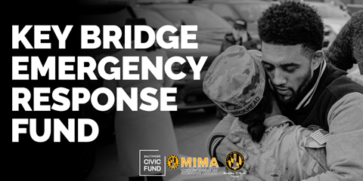

تحديث صندوق جسر Key Bridge للاستجابة لحالات الطوارئ

بعد فترة وجيزة من انهيار جسر Key Bridge في 26 مارس، قام مكتب العمدة لشؤون المهاجرين (MIMA) بتنظيم صندوق جسر Key Bridge للاستجابة لحالات الطوارئ من خلال صندوق بالتيمور المدني. الهدف الأساسي لهذا الصندوق هو تخفيف العبء المالي الذي يواجهه الناجون وأسر الضحايا. وقد تلقى الصندوق دعماً هائلاً، حيث تلقى الصندوق يوم الجمعة 3 مايو 5,469 تبرعًا وجمع 787,382.33 دولارًا. أشكركم على كرمكم ودعمكم لهذه العائلات خلال هذا الوقت العصيب. اعتبارًا من 18 أبريل، بدأت الأموال في الوصول إلى العائلات لتغطية الاحتياجات الأساسية (الإيجار، والغذاء، والمرافق، ورعاية الأطفال، والتحويلات المالية، وما إلى ذلك). سيواصل مكتب MIMA والصندوق المدني مساعدة هذه العائلات حتى استنفاد الأموال. يرجى الاطلاع على تفاصيل استخدام هذه الأموال في الرسم البياني أدناه.

تكاليف الجنازة، تكاليف العودة إلى الوطن والسفر، تكاليف المعيشة، البقالة/الغذاء، الرعاية الصحية، الإسكان والنفقات/الإيجار والمرافق
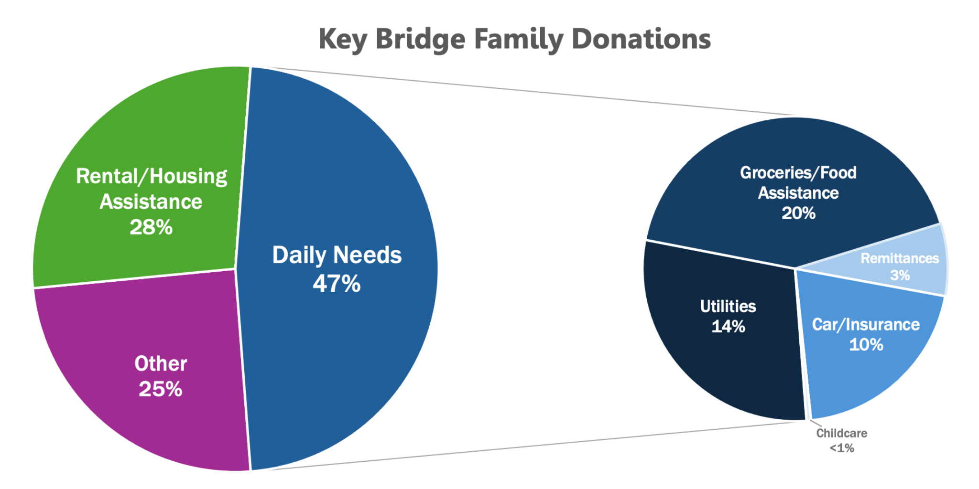
شكرًا لك!

يريد مكتب MIMA والصندوق المدني الاعتراف بالجهات المانحة البالغ عددهم 5,469 الذين بذلوا قصارى جهدهم لدعم أولئك الذين تأثروا بالمأساة. لقد جسدت تلك الجهات المانحة المعنى الكامن وراء "Baltimore Strong (بالتيمور القوية)" لإظهار التزامهم ورعايتهم لجيرانهم خلال هذا الوقت من المشقة والحزن. قمنا أدناه بإدراج الأفراد والمجموعات الذين تبرعوا بأكثر من 1,000 دولار قبل الأول من مايو والذين وافقوا على مشاركة أسمائهم مع الجمهور. نشكركم على كرمكم ودعمكم!

$4999 - $1000
Annie Demczak
Maria Anderson
Woo-suk Yang
George Korphage
Deight Chandle
Dutch Courage
Michelle Pratt
Magan Ruthke
Dwight Bartholomew
Barbara Stiefel
James Chapman
Matthew Vieyra
Cecil Flamer
Timothy Soncrant
Peter Keisler
Asuncion Martinez
Linda Foreman
Nancy Codori
Louis Christopher
Jennifer Molina
$9999 – $5000
Marc Dixon
مؤسسة Cape Foundation بولاية ماريلاند
مؤسسة Index Analytic
المؤسسة الخيرية .Oriole Advocates Charitable Foundation, Inc
مؤسسة NOVA Catholic Community
$10000 - $2499
مؤسسة James & Joyce Giles Foundation
Clayton Baker Trust
25000$ أو أكثر
إدارة Maryland Brand Management
مؤسسة Constellation
مؤسسة Comcast
مؤسسة Puppie Love

إذا كنت مهتمًا بالتبرع، يرجى زيارة الموقع الإلكتروني لصندوق بالتيمور المدني. سيظل صندوق جسر Key Bridge للاستجابة لحالات الطوارئ مفتوحًا لقبول التبرعات حتى 31 مايو 2024. يلتزم مكتب MIMA والصندوق المدني بتقديم تحديثات شهرية لأصحاب الشأن والجهات المانحة والمجتمع الأوسع حول استخدام الأموال.

موارد جسر Key Bridge
مع استمرار الاستجابة لانهيار جسر Key Bridge، فإننا نشارك الموارد لأولئك الذين قد يتأثرون.
للحصول على أحدث التقارير وقائمة الموارد، يرجى زيارة: https://emergency.baltimorecity.gov/francis-scott-key-bridge-collapse-updates
للحصول على تحديثات إضافية حول استجابة مكتب العمدة لهذه المشكلة المستمرة، يرجى أيضًا زيارة صفحة البيان الصحفي للعمدة: https://mayor.baltimorecity.gov/news
يرجى أيضًا ملاحظة أنه - من وقت لآخر - قد تختلف المعلومات المتوفرة باللغات غير الإنجليزية قليلاً عن المعلومات المقدمة باللغة الإنجليزية، مع الأخذ في الاعتبار الوقت اللازم لتقديم الترجمات.

برنامج إبقاء العمال في ميناء بالتيمور
كجزء من استجابة الحاكم Moore للأثر الاقتصادي الناجم عن الانهيار الأخير لجسر Francis Scott، أنشأت وزارة العمل في ولاية ماريلاند برنامج إبقاء العمال في ميناء بالتيمور. يمكن لبرنامج إبقاء العمال توفير ما يصل إلى 200,000 دولار من المنح التمويلية لدفع أجور الموظفين (ما يصل إلى 7,500 دولار لكل عامل) لإبقاء العمال في العمل وتجنب تسريح العمال، فضلا عن دعم الخدمات الداعمة للعمال مثل رعاية الأطفال ووسائل النقل. المتقدمون المؤهلون هم شركات مقرها ولاية ماريلاند توظف ما يصل إلى 500 عامل أو نقابات عمالية أو جمعيات تجارية أو منظمات أخرى يتم إعاقة أنشطتها التجارية أو إيقافها بالكامل بسبب انخفاض عمليات الميناء. تتوفر مواد التقديم باللغتين الإسبانية والإنجليزية. تقدم بطلبك على موقع وزارة العمل بولاية ماريلاند.
دعم أجور الأعمال التجارية في الموانئ
سيقوم برنامج دعم أجور الأعمال التجارية في الموانئ (POWSP) بإعطاء المنح للشركات المؤهلة التي تأثرت بشكل مباشر بانخفاض العمليات في ميناء بالتيمور. الغرض من البرنامج هو تقليل أو إلغاء الحاجة إلى تسريح العمال من خلال تمكين الشركات من الاحتفاظ بموظفيها حتى إعادة فتح الميناء بالكامل. لا يلزم سداد المنح ولكن يجب أن تلتزم بأحكام التكلفة المؤهلة المفصلة في هذه الشروط والأحكام. بدأت المنح في الخامس عشر من أبريل وستظل متاحة حتى يتم صرف جميع الأموال.
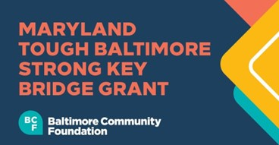
صندوق ومنحة Maryland Tough Baltimore Strong Key Bridge
يوفر صندوق Maryland Tough Baltimore Strong Key Bridge طريقة آمنة لسكان بالتيمور وأولئك الذين يعتنون بهم للمساهمة في تحسن بالتيمور وصمودها نتيجة لمأساة جسر Key Bridge التي وقعت في السادس والعشرين من مارس. قم بزيارة صندوق جسر Key Bridge لحالات الطوارئ التابع لمؤسسة مجتمع بالتيمور لمزيد من المعلومات أو للتبرع.
توفر مؤسسة مجتمع بالتيمور أيضًا منحة للمنظمات التي تدعم عمال الموانئ وأسرهم، والمستجيبين الأوائل وأسرهم، والمجتمع المحيط الذي قد يواجه آثار انهيار الجسر. يمكنك العثور على مزيد من المعلومات أو تقدم بطلب للحصول على منحة على موقعهم على الإنترنت.

الانتخابات الأولية لعام 2024

هل تخطط للتصويت في الانتخابات الأولية الرئاسية في ولاية ماريلاند؟ هناك بعض الموارد الأساسية التي يجب أن تعرفها قبل أن تذهب. سيفتتح يوم الانتخابات الأولية الرئاسية وصناديق الاقتراع في 14 مايو 2024 من الساعة 7 صباحًا حتى 8 مساءً. للتصويت شخصيًا في أيام الانتخابات، يجب عليك التصويت في مكان الاقتراع المخصص لك. تتوفر جميع مراكز التصويت المبكر في ولاية ماريلاند للناخبين ذوي الإعاقة. إذا كنت تريد معرفة المزيد حول التصويت، يمكنك العثور على مزيد من المعلومات على الموقع الإلكتروني لمجلس انتخابات مدينة بالتيمور.

تحديثات من مكتبنا
تحديث مشروع قانون مكتب MIMA 23-0438
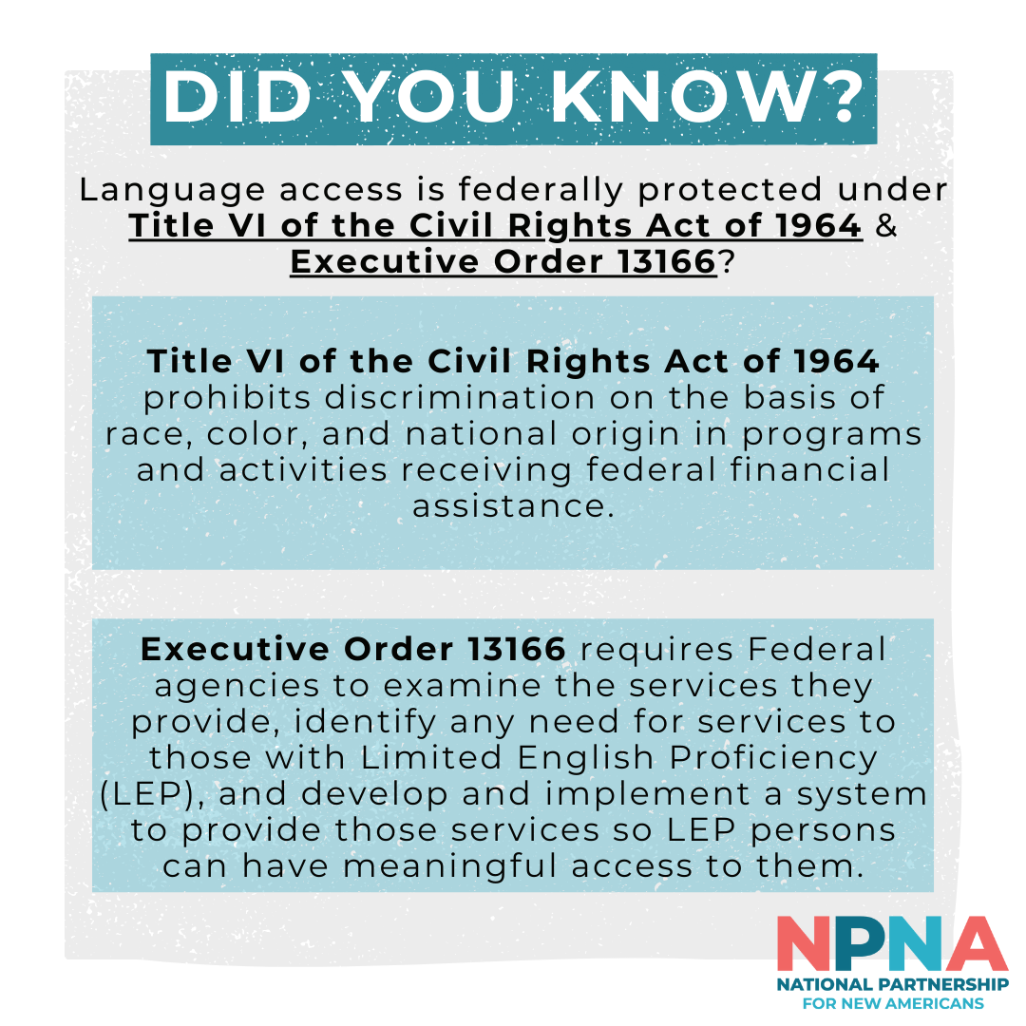
في الأول من مايو، خضع مشروع قانون التدوين الخاص بمكتب MIMA، مشروع القانون 0438-23، للقراءة الثالثة وتم إصداره من قبل مجلس المدينة. اعتبارًا من الأول من مايو، تم إرسال مشروع القانون إلى العمدة Scott. وبمجرد التوقيع عليه، سينشئ مشروع القانون رسميًا مكتب العمدة لشؤون المهاجرين (MIMA). شكرًا لجميع شركائنا في المجتمع الذين حضروا جلسات الاستماع وتحدثوا نيابةً عنا واستمروا في دعمنا. وإذا لم يكن هذا ممكنًا معك، فيمكنك الاستمرار في متابعة التقدم المحرز في مشروع القانون هذا على الموقع الإلكتروني التشريعي لمجلس مدينة بالتيمور.

سياسة اللغة في مدينة بالتيمور تدخل حيز التنفيذ
صادف شهر أبريل شهر الوصول إلى اللغة، وهو وقت للاحتفال بقوة التواصل والشمولية والتنوع. تزامن هذا الاحتفال مع تطورات مهمة في التزام مدينتنا بتوفير وصول ومشاركة أكبر لسكاننا غير الناطقين باللغة الإنجليزية أو أولئك الذين لديهم كفاءة محدودة في اللغة الإنجليزية (LEP). في أبريل، بدأ مكتب MIMA عمله لتنفيذ سياسة جديدة للوصول إلى اللغة في مدينة بالتيمور، والتي أصدرها المسؤول الإداري الرئيسي لمدينة بالتيمور، والتي دخلت حيز التنفيذ في 1 أبريل 2024. توجه السياسة هيئات المدينة التي تقدم خدمات مباشرة أو معلومات الطوارئ للجمهور للامتثال لمتطلبات الوصول إلى اللغة بموجب القانون الفيدرالي، بما في ذلك الباب السادس من قانون الحقوق المدنية لعام 1964، ولوائح الباب السادس، التي تحظر التمييز على أساس الأصل القومي، والأمر التنفيذي 13166 الصادر في عام 2000. تم تصميم هذه السياسة على أساس سياسات وقوانين الوصول إلى اللغة التي طورتها الحكومات المحلية الأخرى في جميع أنحاء البلاد. من الناحية العملية، تتطلب هذه السياسة من هيئات المدينة التأكد من أنها توفر وصولاً هادفًا إلى برامجها وخدماتها لسكان المدينة ذوي الكفاءة المحدودة في اللغة الإنجليزية. وفي الأشهر المقبلة، ستقدم MIMA المساعدة الفنية لهيئات المدينة لتطوير وتنفيذ خططها الشاملة للوصول إلى اللغة.
العمدة Brandon M. Scott يطلق "خطة العمل الإستراتيجية لـ Downtown RISE"
قال العمدة Brandon M. Scott، "بالتيمور هي مدينة الأحياء، ولكي تكون أحياؤنا مستقرة، يجب أن يكون قلب وسط المدينة مستقرًا أيضًا". تعاون العمدة Brandon مع السكان وأصحاب الأعمال وقادة المنظمات غير الربحية لصياغة خطة شاملة تهدف إلى تعزيز حيوية وسط مدينة بالتيمور.

تحديثات عن فيروس كوفيد-19
تتوفر نسخة محدثة من لقاحات كوفيد-19 لأي شخص يزيد عمره عن 6 أشهر. يوفر اللقاح المحدث أفضل حماية ضد سلالة الفيروس الحالية والأكثر عدوى. تكون اللقاحات مغطاة بالتأمين الصحي ومتاحة لمن ليس لديهم تأمين صحي من خلال برامج خاصة للأطفال والكبار. يمكنك استخدام هذا الرابط للعثور على موقع لتلقي اللقاح بالقرب منك.
- إذا لم يكن لديك تأمين صحي، فيمكنك الحصول على لقاح مجاني في أي صيدلية CVS أو صيدلية Walgreens المحلية باستخدام برنامج Bridge Access.
- إذا كنت تعيش أنت أو أحد أفراد عائلتك في مدينة بالتيمور ولم تتمكن من مغادرة منزلك للحصول على اللقاح، فاتصل بالرقم 8650-984-(443) لتحديد موعد لتلقي اللقاح في المنزل
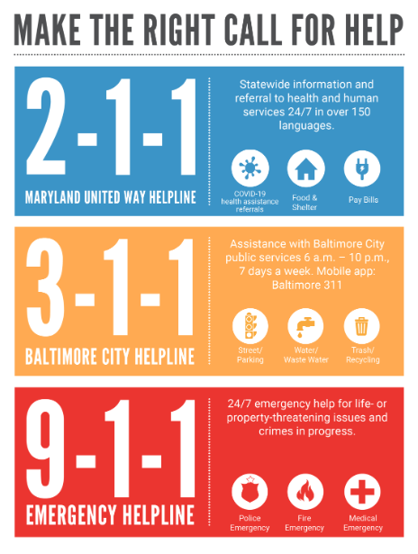
- يوفر مركز مكافحة الأمراض والوقاية منها (CDC) معلومات عن أحدث اللقاحات الموصى بها بأكثر من 65 لغة عبر موقعهم الإلكتروني. لمزيد من المعلومات حول كيفية الحصول علي اللقاح في مدينة بالتيمور قم بزيارة الموقع الإلكتروني لوزارة الصحة بمدينة بالتيمور. إذا كنت بحاجة إلى اللقاح في المنزل، فيرجى تحديد موعد عبر الإنترنت أو الاتصال بالرقم 8650-984-443.

خدمات المدينة
خطوط الخدمات لمدينة بالتيمور
211 ماريلاند هي قاعدة بيانات موارد الخدمات الصحية والإنسانية الأكثر شمولاً في الولاية. ابحث عن الموارد في قاعدة بيانات 211، بناءً على حاجتك. اتصل بمركز شراكة العمل المجتمعي بمدينة بالتيمور (BCCAP). إنه مورد شامل لتقديم المساعدة في المرافق والمياه والإيجار. تتواجد مراكز شراكة العمل المجتمعي (CAP) في الرموز البريدية التالية: 21213، 21212، 21215، 21225، 21224. ابحث عن مركز CAP وطرق النقل المناسبة للوصول إلى هناك.
يربط 311 مواطني بالتيمور والشركات والزوار بمجموعة واسعة من خدمات المدينة وبرامجها ومعلوماتها. إما عن طريق مكالمة هاتفية مباشرة بمساعدة الوكيل أو من خلال البوابة الإلكترونية أو بوابة الهاتف المحمول للخدمة الذاتية، يتيح 311 للعملاء الإبلاغ عن مشكلة وطلب خدمة والتحقق من حالة طلب الخدمة المقدم مسبقًا وطلب تركيب جهاز إنذار حريق، والحصول على معلومات بخصوص برامج أو فعاليات المدينة. ليس لديك أجهزة إنذار للحريق؟ هل تعلم أن وزارة الإطفاء بمدينة بالتيمور تقدم أجهزة إنذار الدخان وتقوم بتركيبها مجانًا لسكان مدينة بالتيمور؟ كل ما عليك فعله هو الاتصال بالرقم 1-1-3 والتواجد وقت التركيب. ستأتي وزارة الإطفاء وتقوم بتركيب أجهزة إنذار حريق تعمل ببطارية الليثيوم لمدة 10 سنوات في كل طابق من منزلك.

متى يمكنك الاتصال بالرقم 911؟ اتصل بالرقم 911 للإبلاغ عن حالة طوارئ تهدد الحياة. عند الاتصال بالرقم 911، حدد نوع الطوارئ (حريق، طبية، أو شرطة) وكن مستعدًا للإجابة على الأسئلة. لا تتصل بالرقم 911 لغير حالات الطوارئ أو لطلب خدمات المدينة

التعلم من خلال التدريب المهني – مكتب العمدة لتنمية العمالة
هل تتطلع إلى تعلم مهارات جديدة واكتساب خبرة قيمة؟ فكر في التدريب أثناء العمل من خلال برنامج التدريب المهني! هذه الفرصة مفتوحة لسكان مدينة بالتيمور الذين لا يقل عمرهم عن 18 عامًا. من خلال المشاركة، يمكنك كسب المال أثناء التعلم ومتابعة المهن المطلوبة التي ستساعد في بناء سيرتك الذاتية. سجل اليوم على bit.ly/bmoreapprentice.

برنامج التحالف الأمريكي الجديد لفرص الوصول في بالتيمور - المضي قدمًا بالموارد
التحالف الأمريكي الجديد لفرص الوصول في بالتيمور (BNAAC) هو مجموعة من المنظمات المجتمعية (جمعية التضامن لأمريكا الوسطى (CASA)، مركز Esperanza Center، مجلس تنمية المجتمع في الجنوب الشرقي (Southeast CDC)، منظمة Global Refuge، بقيادة مكتب MIMA، الذين يقدمون استكشافًا للاستحقاقات العامة للأسر المهاجرة في بالتيمور. يمكن للعملاء المؤهلين الحصول على المساعدة في التقدم بطلب للحصول على الاستحقاقات العامة، بما في ذلك تغطية الرعاية الصحية، وبرنامج المساعدة الغذائية التكميلية (SNAP)، وبرنامج النساء والرضع والأطفال (WIC)، والمساعدة النقدية المؤقتة (TCA)، ورعاية الأطفال، والمياه للجميع (Water4All)، والمزيد. منذ إنشائه، قام برنامج BNAAC بتسجيل 713 عميلاً من بينهم 2,510 مقيمًا من 23 رمزًا بريديًا مختلفًا لمدينة بالتيمور. ساعد مستكشفو الاستحقاقات في ملء 1730 طلبًا للاستحقاقات العامة. يوفر البرنامج حاليًا الدعم لاستكشاف الاستحقاقات بأكثر من 15 لغة.
- تستقبل منظمة Global Refuge الآن العملاء!
  - يمكن للعملاء المهتمين الاتصال أو إرسال رسالة نصية أو إرسال رسالة عبر WhatsApp على الرقم 0472-365-443
- لمزيد من المعلومات حول البرنامج والأهلية والاطلاع على النشرات الإعلانية المترجمة، قم بزيارة موقعنا الإلكتروني.
- لإحالة عميل إلى البرنامج استخدم النموذج التالي.

ما الجديد هذا الشهر؟
المراقب المالي Brooke E. Lierman يصدر تقريرًا جديدًا عن الهجرة واقتصاد ماريلاند
أصدر مكتب المراقب المالي تقريرًا جديدًا حول تأثير المهاجرين على القوى العاملة والاقتصاد في ولاية ماريلاند. يعد موجز السياسات هذا هو الأول في سلسلة من التقارير التي تستكشف العوامل التي تؤثر على الأداء الاقتصادي للولاية. يؤكد التقرير أن المهاجرين لعبوا دورًا حاسمًا في تعزيز سكان ولاية ماريلاند وأنهم ضروريون لاقتصاد مزدهر ونمو اقتصادي.

تقدم بطلبك الآن للحصول على التقديم المجاني للمساعدة الفيدرالية للطلاب (FAFSA)! - مكتب ماريلاند لنجاح الأطفال والأسرة

تقوم وزارة التعليم الأمريكية حاليًا بتنفيذ تغييرات مهمة على التقديم المجاني للمساعدة الفيدرالية للطلاب (FAFSA). نموذج FAFSA 2024-25 متاح الآن للطلاب لتقديم طلب للحصول على مساعدة مالية للمساعدة في دفع تكاليف الالتحاق بالجامعة في الفترة ما بين 1 يوليو 2024 و 30 يونيو 2025. يعد هذا الطلب ضروريًا للطلاب والعائلات لتقديم طلب للحصول على المساعدة الفيدرالية للطلاب، بما في ذلك المنح الفيدرالية وصناديق دراسة العمل والقروض. لا يتطلب نموذج FAFSA أي رسوم لإكماله وإرساله، ويوفر للطلاب إمكانية الوصول إلى أكبر مصدر للمساعدات المالية للمساعدة في دفع تكاليف تعليمهم العالي. للحصول على تحديثات حول أي تغييرات في نموذج FAFSA 2024-2025، يرجى زيارة www.studentaid..

برنامج وزارة الإسكان وتنمية المجتمع بولاية ماريلاند
تعمل وزارة الإسكان وتنمية المجتمع بولاية ماريلاند (MDHCD) على تعزيز ملكية المنازل والحفاظ عليها من خلال مبادرات تنمية المجتمع لمواجهة تحديات ولاية ماريلاند المتنامية. ومن خلال برنامج الرهن العقاري بولاية ماريلاند، قامت الوزارة بتمكين الآلاف من أسر ماريلاند لتحقيق الحلم الأمريكي بملكية المنازل. لمعرفة المزيد من المعلومات حول البرنامج وحلول التمويل التي تساعد الأسر والمجتمعات والشركات.

طلبات مجلس مفوضي المدارس مفتوحة للمدارس العامة في مقاطعة بالتيمور (BCPS)
أعلنت مدارس مدينة بالتيمور أنها تبحث عن مرشحين يتطلعون للتقدم لمنصب مفوض المدرسة. الطلبات مفتوحة الآن! الموعد النهائي للتقديم هو العشرون من مايو.
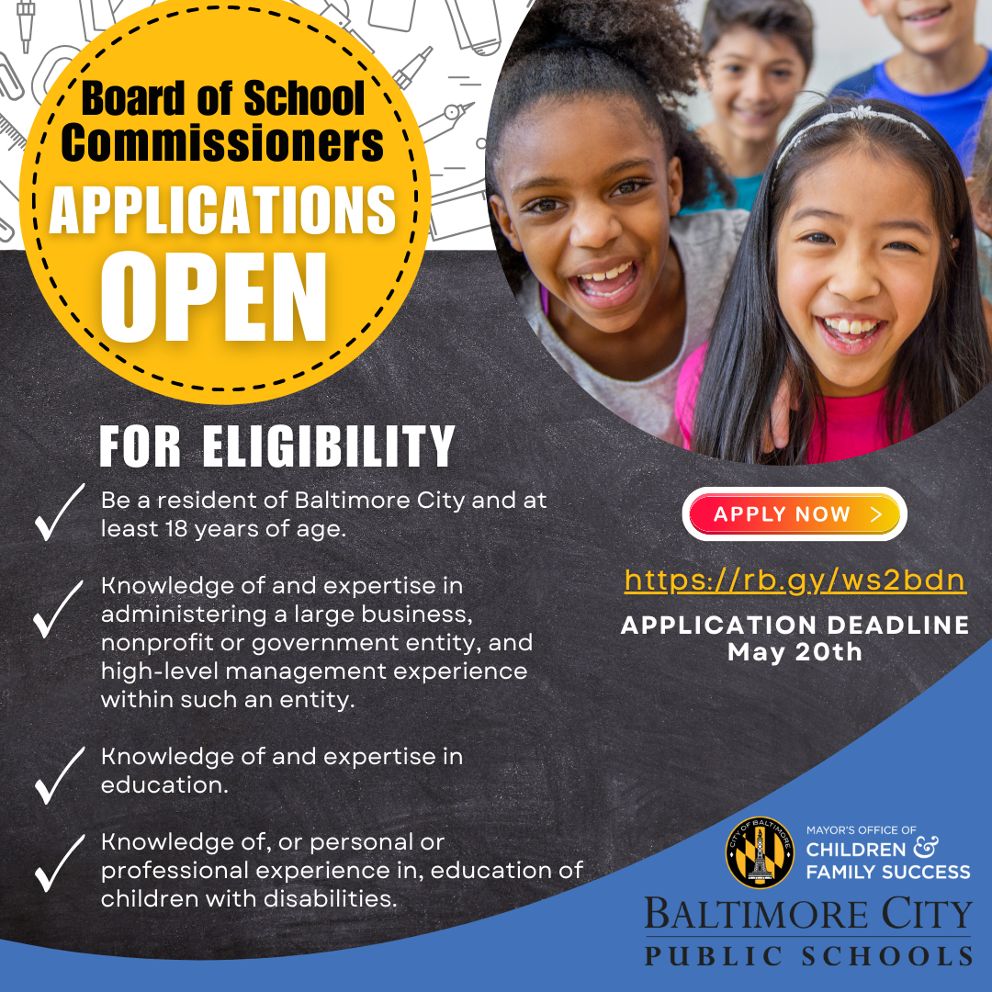

فرص المنح/المنح الدراسية
برنامج Gates للمنح الدراسية للألفية - Maryland.Gov
تم إنشاء برنامج Gates للمنح الدراسية للألفية (GMS)، الممول بمنحة من مؤسسة Bill & Melinda Gates Foundation، في عام 1999 لتزويد الطلاب الأمريكيين من أصل أفريقي، والهنود الأمريكيين/من سكان ألاسكا الأصليين، والأمريكيين من جزر المحيط الهادئ الآسيوية، والأمريكيين من أصل إسباني بفرصة إكمال التعليم الجامعي في أي تخصص.

الأحداث الوطنية
تعلن دائرة خدمات المواطنة والهجرة الأمريكية (USCIS) عن فترة التقديم المفتوحة لبرنامج منحة المواطنة والاندماج
منذ عام 2009، قدم برنامج منح المواطنة والاندماج التابع لدائرة USCIS 155 مليون دولار من خلال 644 منحة للمنظمات التي تخدم المهاجرين. وقد قدم هؤلاء المستفيدون من المنح خدمات إعداد المواطنة لأكثر من 300,000 مهاجر في 41 ولاية ومقاطعة كولومبيا. وتتوقع دائرة USCIS منح ما يصل إلى 40 منظمة ما يصل إلى 300,000 دولار لكل منها لمدة عامين لتوسيع نطاق توفر خدمات المواطنة والاندماج عالية الجودة. ستمول فرصة المنحة هذه المنظمات العامة أو غير الربحية التي تقدم خدمات تعليمات المواطنة وطلبات التجنس للمقيمين الدائمين الشرعيين. من المقرر تقديم الطلبات بحلول 21 يونيو.

إدارة Biden-Harris تضع اللمسات الأخيرة على سياسات زيادة الوصول إلى التغطية الصحية للمستفيدين من سياسة الإجراء المؤجل للقادمين في مرحلة الطفولة (DACA)

قامت وزارة الصحة والخدمات الإنسانية الأمريكية بتوسيع نطاق الوصول إلى الرعاية الصحية للمستفيدين من سياسة الإجراء المؤجل للقادمين في مرحلة الطفولة (DACA). يمكنهم الآن التسجيل في خطة صحية مؤهلة (QHP) من خلال سوق التأمين الصحي لقانون الرعاية الميسرة (ACA) أو التغطية من خلال برنامج الصحة الأساسية (BHP). يمكن أن يفيد هذا ما يصل إلى 100,000 مستفيد من سياسة DACA غير المؤمن عليهم سابقًا.

الفعاليات
برنامج صناديق المواد الغذائية الطازجة - إدارة الترفيه والمتنزهات بمدينة بالتيمور
لا تفوت فرصة الحصول على صناديق المواد الغذائية الطازجة مجانًا كل يوم خميس من الساعة 12 ظهراً حتى 4 عصراً! تدعوك إدارة الترفيه والمتنزهات بمدينة بالتيمور (BCRP) أنت وأصدقاؤك إلى مزرعة Plantation Park Heights Urban Farm، التي تقع في Park Heights Ave 3811. هذه الفعالية متاحة للجميع. سجل هذا التاريخ في تقويمك وتأكد من مراجعة تقويم الفعاليات لمعرفة فعاليات المواد الغذائية الطازجة القادمة من BCRP!

المعسكرات الصيفية - BCRP
نهاية العام الدراسي تقترب بسرعة. سيقدم معسكر بالتيمور وبرنامج متعة الصيف في بالتيمور (B'More Summer Fun) ومجموعة متنوعة من المعسكرات المتخصصة أنشطة صيفية في مواقع في جميع أنحاء بالتيمور. لمدة ثمانية أسابيع، سيستمتع الأطفال بالأنشطة المليئة بالمرح. استكشاف جميع مواقع المعسكر والتسجيل
2024 Asia North
احتفل بالهويات المتطورة باستمرار لحيCharles North - Station North- في بالتيمور باعتباره الحي الكوري (Koreatown)، ومنطقة الفنون، والمركز الإبداعي. لقد عمل المركز الآسيوي للفنون والثقافة وشراكة بالتيمور المركزية والعديد من المنظمات الأخرى معًا لتطوير شهر من الفعاليات المدروسة والمعارض الفنية للاحتفال بشهر تراث AAPI ومجتمعات AAPI في بالتيمور. يمكنك مشاهدة شهرهم الكامل من الفعاليات على موقع Towson الإلكتروني.

الحي الكوري التاريخي والمعالم مع لجنة Changwon Sister بمدينة بالتيمور والمؤسسة الأمريكية الكورية - واشنطن الكبرى

انضم إلى Joy Kim للقيام بجولة سيرًا على الأقدام في معالم الحي الكوري التاريخية في حي Charles North وأماكن تناول الطعام المفضلة. تم تقديمه مع لجنة Changwon Sister بمدينة بالتيمور والمؤسسة الأمريكية الكورية - واشنطن الكبرى.
التاريخ: السبت 18 مايو من الساعة 4 – 2 مساءً
الموقع: W North Ave 16

فنون كتب الأطفال من قبل الرسامين الأمريكيين اليابانيين

استمتع بالعوالم الخيالية لرسامي كتب الأطفال الحائزين على جوائز Melissa Iwai و Katie Yamasaki، بينما تتعلم عن الشجاعة والحب والتكيف من قبل عائلة أمريكية يابانية محتجزة؛ وتبادل الثقافات بين الأسر المهاجرة؛ وقصص مستوحاة من ثقافة الزن (Zen) متعددة الثقافات. كن متحمسًا لدعم رفاهية الأطفال والتفاهم بين الثقافات والشفاء والسلام.
التاريخ: 7 فبراير – 18 مايو (مغلق من 17 إلى 24 مارس)
الموقع: Asian Arts Gallery Corridor Vitrines, Center for the Arts, Towson University

عرض فيلم: أوائل الصيف (麦秋، Bakushū)

استمتع بهذا العرض النادر للدراما الكلاسيكية لعام 1951 من مجموعة Reed Hessler الخاصة التي تستكشف التحول الاجتماعي بعد الحرب العالمية الثانية - وخاصة الصراع بين الأجيال، وتورط الأسرة في قرار امرأة شابة (Noriko) بشأن الزواج، وإرادتها من أجل الاستقلال. من إخراج Yasujiro Ozu. برعاية Reed Hessler، يتم إضافته منذ فترة طويلة على قناة WBJC. تم تقديمه بالاشتراك مع لجنة Kawasaki Sister بمدينة بالتيمور (BKSCC) ومكتب عميد كلية الفنون الجميلة والاتصالات بجامعة Towson ((TU.
التاريخ: السبت 18 مايو الساعة 1 ظهرًا
الموقع: 2032 Towson University Art Lecture Hall, CA
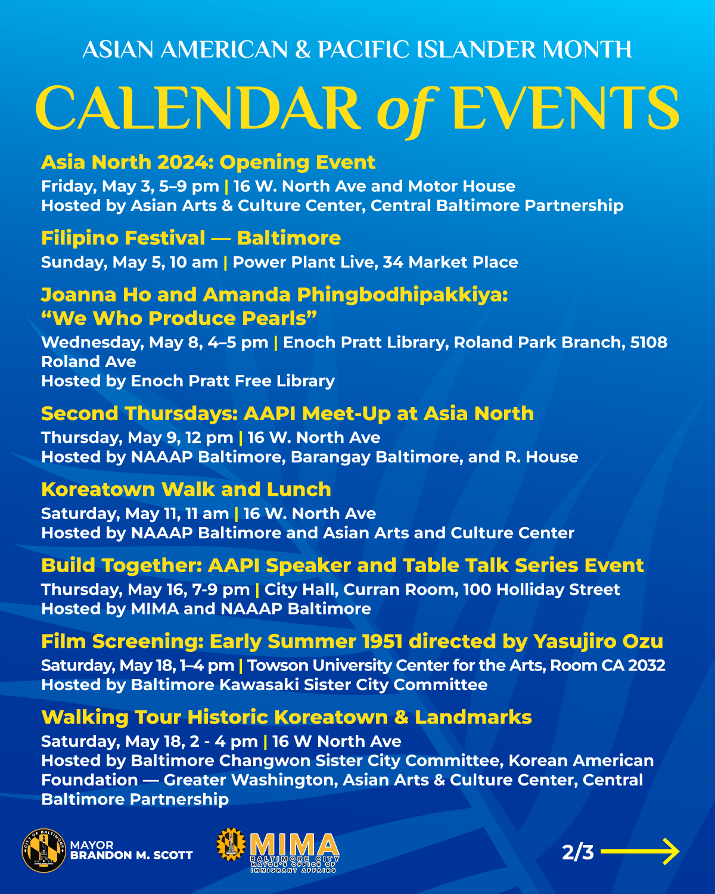
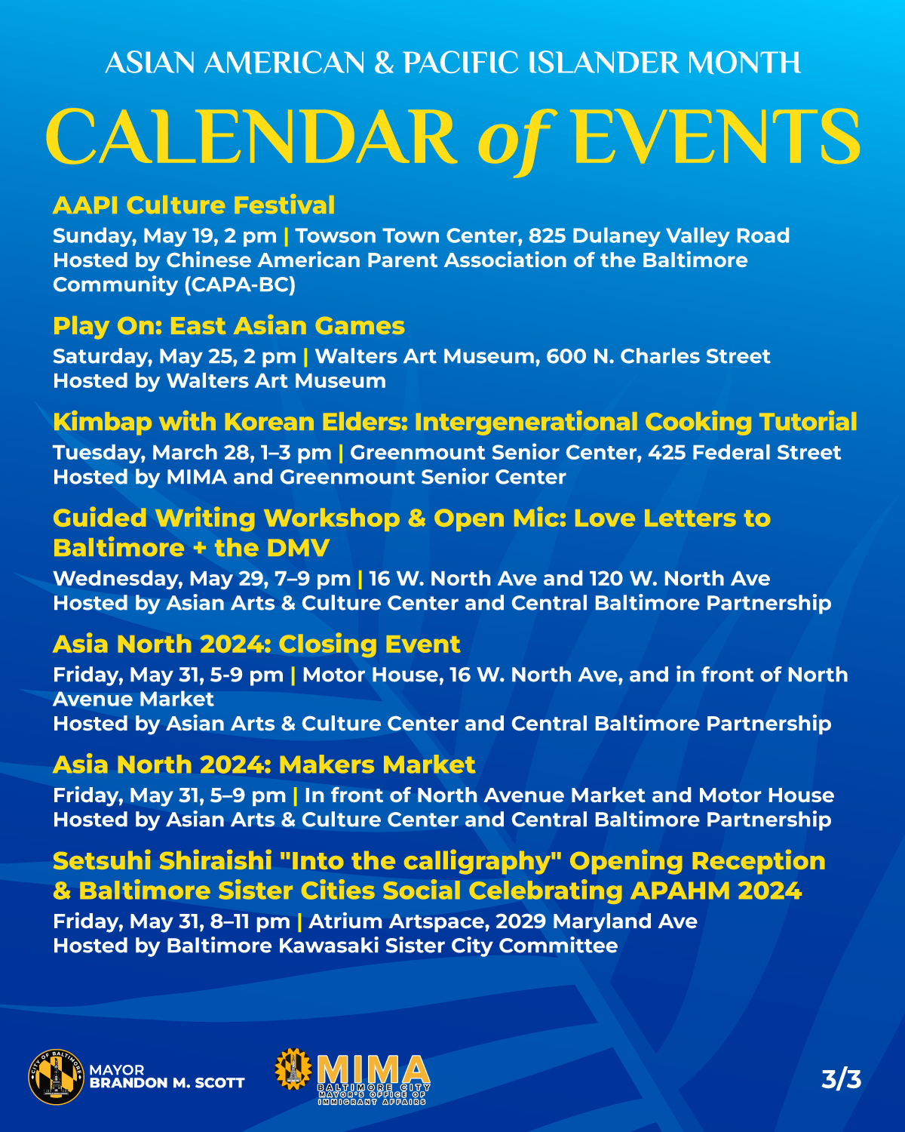
لمزيد من الفعاليات لشهر التراث AAPI، يرجى الاطلاع على هذا الرسم البياني:

فرص التوظيف
مدير البرنامج الاجتماعي والعاطفي، منظمة الطريق الموحد لوسط ماريلاند (United Way of Central Maryland)

مدير خدمات الأسرة، منظمة الطريق الموحد لوسط ماريلاند (United Way of Central Maryland)

مدير برنامج تطوير القوى العاملة، جامعة Johns Hopkins Medicine

مدير تطوير القوى العاملة، جامعة Johns Hopkins Medicine في نظام Johns Hopkins الصحي

مسؤول تدريب، قسم الخدمات الإنسانية والتعلم والتطوير

وظائف متنوعة، جامعة Johns Hopkins Medicine

نائب المدير، مسؤول عمليات درجة خامسة، مجلس الرقابة البيئية

مساعد خدمات الطوارئ، مكتب العمدة لخدمات المشردين

مشرف خدمات الضحايا (SAPP) أخصائي خدمات المنح درجة رابعة (NCS)، مكتب الدوريات والشرطة المجتمعية

مدرب كرة السلة، معهد القيادة الإسلامية بالولايات المتحدة الأمريكية (Islamic Leadership Institute)

مدرس (المنطقة الشرقية)، ولاية ماريلاند

مشرف برنامج ثنائي اللغة، مخطط، مكتب العمدة لتنمية العمالة

مدرب مهني ثنائي اللغة، مخطط، أخصائي درجة ثانية لخدمة المنح، مكتب العمدة لتنمية العمالة (MOED)

مساعد طبي ثنائي اللغة، أخصائي لخدمات أول المنح، وزارة الصحة

مسؤول عمليات درجة أولى، المساعد التنفيذي لرئيس المجلس

مرسل في حالة الطوارئ، قسم شرطة بالتيمور

التدريب الصيفي الخاص بمدينة بالتيمور لتكنولوجيا المعلومات (BCIT)، العمليات الأمنية والهندسة

عامل صيانة حركة المرور درجة ثانية، وزارة النقل

أخصائي تلقي الشكاوى، مسؤول أول لامتثال البرامج (NCS) - مكتب الإنصاف والحقوق المدنية

صراف درجة أولى، وزارة الأشغال العامة

9-1-1 مشغل- وزارة الإطفاء

مساعد الشمول الموسمي، مدرس الفنون الترفيهية (NCS) - مدينة بالتيمور للترفيه والمنتزهات

موظف خدمات اجتماعية، الاستقبال والتنسيب الافتراضي، مؤتمر الولايات المتحدة للأساقفة الكاثوليك

مدير الاستقبال والتنسيب الافتراضي، مؤتمر الولايات المتحدة للأساقفة الكاثوليك

هل تريد البقاء على اطلاع بأحدث المعلومات والموارد لمجتمعات المهاجرين واللاجئين لدينا؟

قم بمتابعة مكتب MIMA على Facebook وInstagram!

للتسجيل للحصول على تحديثنا الشهري عبر البريد الإلكتروني أو لاقتراح إعلانات لإدراجها، يرجى إرسال هذا النموذج.

